VÊTEMENTS

Habille la fille et le garçon selon les indications
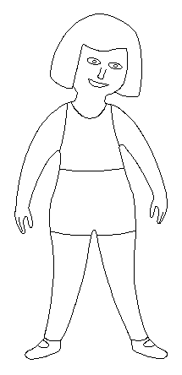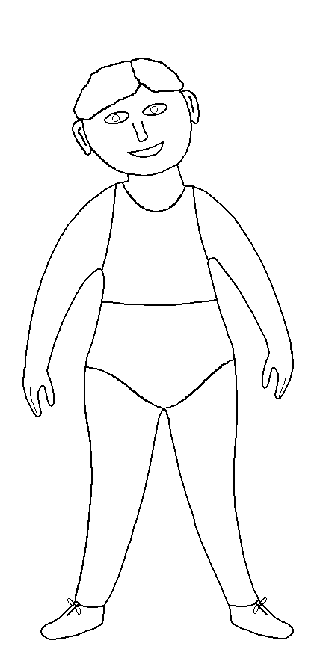

Elle porte une jupe rose Il porte un pantalon vert, une chemise
un t-shirt bleu, des chausettes blanches, des jaune, des chaussures marron et des
chaussures noires et un chapeau. chaussettes bleues.

Qu'est-ce que les animaux portent?

Le chien porte:
des chaussures

un T-shirt jaune

des chaussettes

un pantalon gris

le chat porte
une robe

une chemise verte

un pantalon jaune

des chaussettes blanches

un chapeau rouge

la souris porte
une jupe rose

un T-shirt vert

des chaussures rouges

un chapeau

Le lapin porte

un chapeau

un pull vert et rouge

des chaussures vertes

un pantalon rouge

